Estrazione soggetti aggiunti per TELELEVA
Questa funzione permette di creare il file TELELEVA riguardo i soggetti aggiunti, che vengono estratti in precedenza con causale “Acquisto Cittadinanza Italiana”
Il percorso da seguire è il seguente:
Servizi Demografici ⇒ Leva Militare ⇒ Conferma Lista di Leva ⇒ Estrazione soggetti aggiunti per TELELEVA 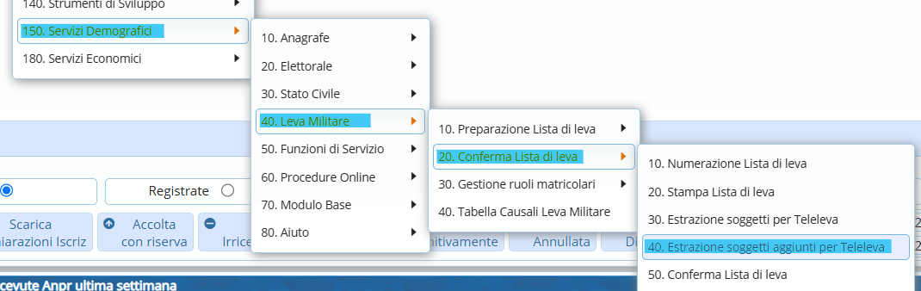
Entrando all'interno, bisognerà indicare l'anno di competenza.
L'anno da indicare fa riferimento a ciò che è stato indicato nel precedente programma, utilizzato per effettuare l'estrazione di coloro che hanno acquistato la cittadinanza italiana.
Quindi se ho estratto tutti i soggetti che nel 2024 hanno acquistato la cittadinanza, nella creazione del file TELELEVA indicherò l'anno 2007 (2025 ⇒ 2008 , 2024 ⇒ 2007 , 2023 ⇒ 2006 , 2022 ⇒ 2005 ecc…) 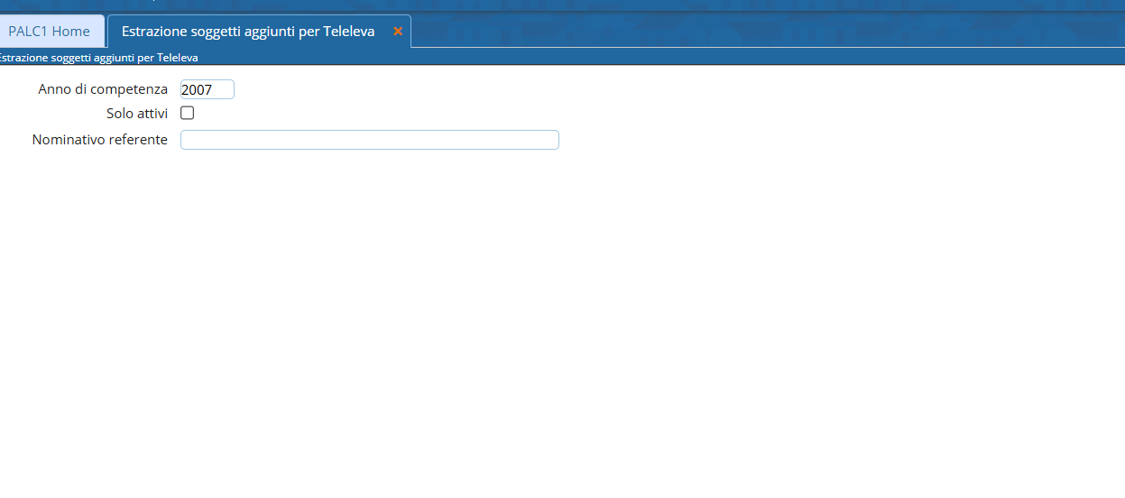
Una volta compilati i campi, premere sulla destra “Conferma” e verrà prodotto il file TELELEVA in un formato txt. 

